Отчёт по лабораторной работе

Лабораторная №2

Панкратьев Александр Владимирович

Содержание

# Цель работы

Приобрести практические навыки в Centos OS

# Задачи работы

1. Создать новую учетную запись и к ней пароль
2. Узнать uid и gid пользователя
3. Понять как работают атребуты директории и права доступа

# Выполнение лабораторной работы

Запустил Centos OS Зашел от пользователя с рут и создал нового пользователя (рис. 1).

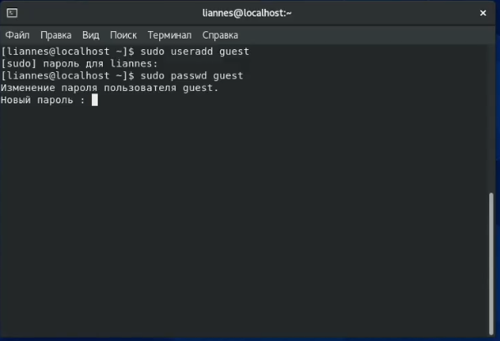

Figure 1: Создание новго пользователя

Зашел под новым пользователям guest и с помощью команды pwd, whoaim, id вывел на экран консоли данные (рис. 2)

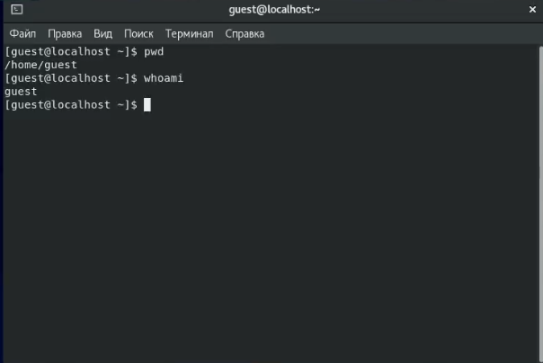

Figure 2: Данные pwd и whoaim

Группа нового пользователя gid = 1001, uid = 1001, группа = 1001 (рис. 3)

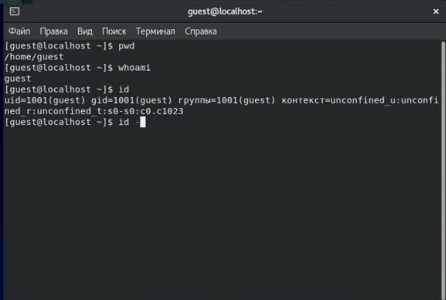

Figure 3: Данные id

Следом посмотрел файл passwd В последний строчке данные пользователя с его uid и группой (рис. 4)

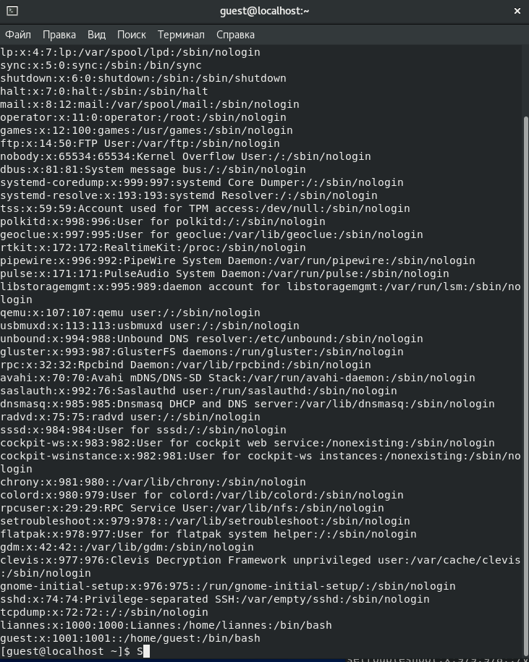

Figure 4: Вывод данных passwd

С помощью ls вывел на консоль информацию и права доступа к папке (рис. 5)

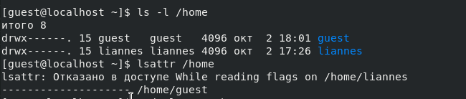

Figure 5: Данные с ls

Cледующим пунктом создаю папку dir1 и присваиваю им новые права через команду chmod 000 В итоге я не могу зайти в папку или создать в ней файл (рис. **¿fig:006?**) (рис. **¿fig:007?**)

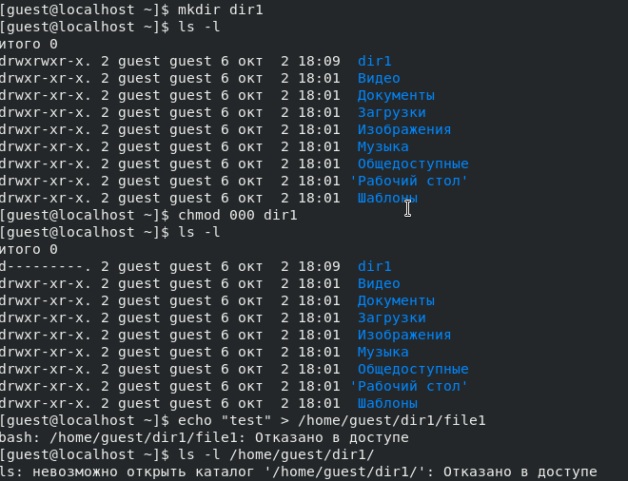 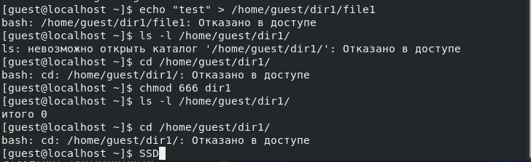

# Вывод

Я приобрел практические навыки операционной системы CentOS, научился создовать нового пользователя, а также начился назначать права доступа и просмтатривать их